ООО «ЮгПромСнаб»
344113, г.Ростов-на-Дону, ул. Орбитальная, 46
Телефон/факс: (863) 230-88-55, 230-88-44
ygpromsnab@gmail.com
www.ugpromsnab.ru

ОПРОСНЫЙ ЛИСТ
ДЛЯ ПОДБОРА ШЛАМОВОГО НАСОСА

Заказчик:
Контактное лицо:
Телефон:
Факс:
e-mail:
Название проекта:
Дата:

ХАРАКТЕР ШЛАМА
**пункты А-В: Хотя бы два пункта должны быть заполнены

Требуемый расход смеси |  | м3/час.
А) Концентрация частиц (по весу) |  |  | Обычная | % | Max. | %
Б) Концентрация частиц (по объёму) |  |  | Обычная | % | Max. | %
В) Удельный вес смеси
Температура | °C
Вязкость
Величина pH |  |  | (Если кислотная, просьба провести полный анализ)
ХАРАКТЕРИСТИКА ЧАСТИЦ

Происхождение
Удельный вес сухих частиц
PАЗМЕР и распределение ЧАСТИЦ
Диаметр частиц, составляющих 50% в шламе | d 50 | мм
Диаметр частиц, составляющих 85% в шламе | d 85 | мм
Диаметр частиц, составляющих 95% в шламе | d 95 | мм
Например: d 85 = 3 мм означает, что 85% частиц имеет диаметр 3 мм или менее

НАПОР

Статический напор м
Любые высокие точки (выше статического уровня точки излива) м

СИСТЕМА ТРУБОПРОВОДОВ

Длина м
Размер (внутренний диаметр) мм
Угол наклона градусы
Mатериал
Количество поворотов Количество задвижек Тип установки:

HS HP HT
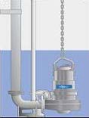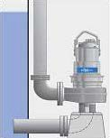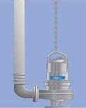

! Если есть схема трубопровода, то приложите отдельным листом

ИСПОЛНЕНИЕ

Взрывозащищенное
Не взрывозащищённое

